# GIT安装使用指南

**周末见2015.04.13**

**版本:V1.0**

**2015-04-13**

|  |  |  |  |
| --- | --- | --- | --- |
| **日期** | **版本** | **说明** | **修订人** |
| 2015-04-13 | 1.0 | 创建文件 | 张振兴 |

1. **GIT客户端下载**

登录<http://git-scm.com/download/>，找到和自己系统对应的软件版本，下载。如图：

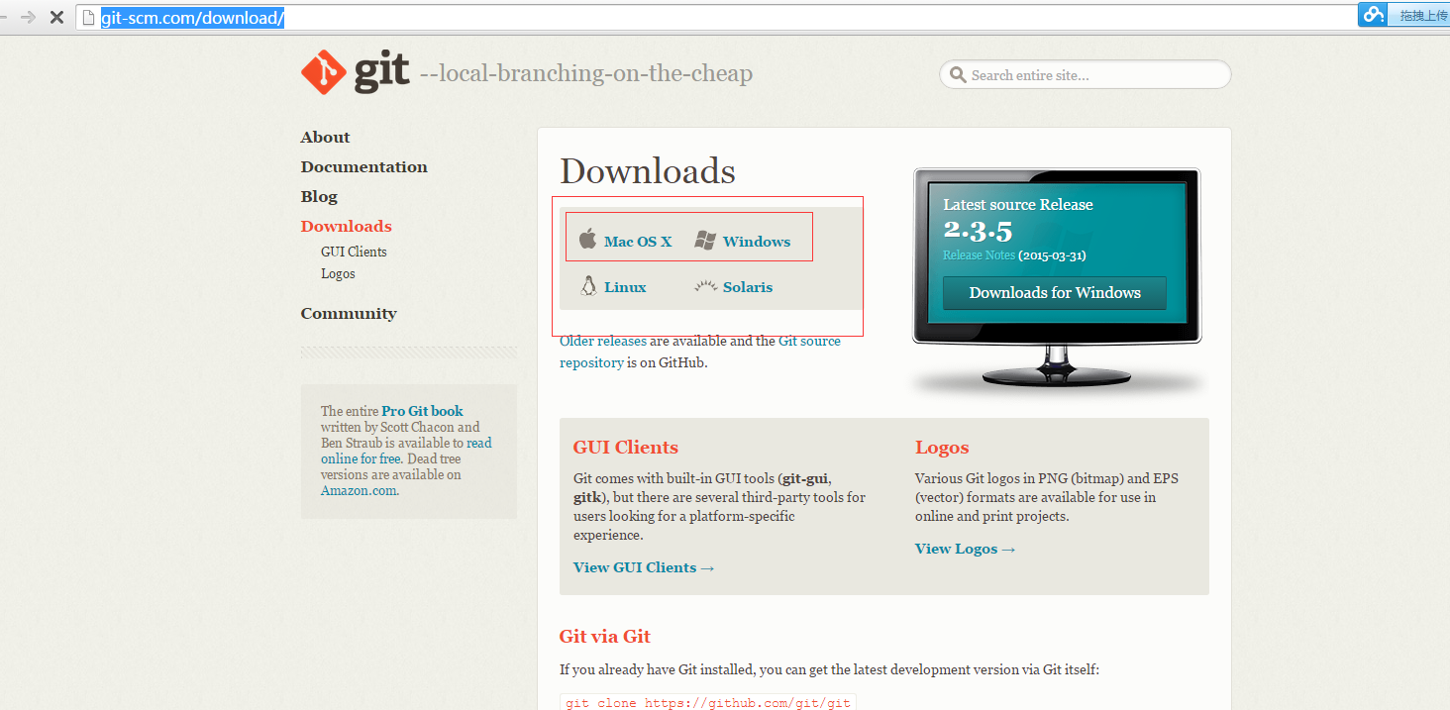

1. **GIT小乌龟下载**

登录<http://download.tortoisegit.org/tgit/>，找到对应的版本，例如我目前用的是v1.8.9.0，如图：

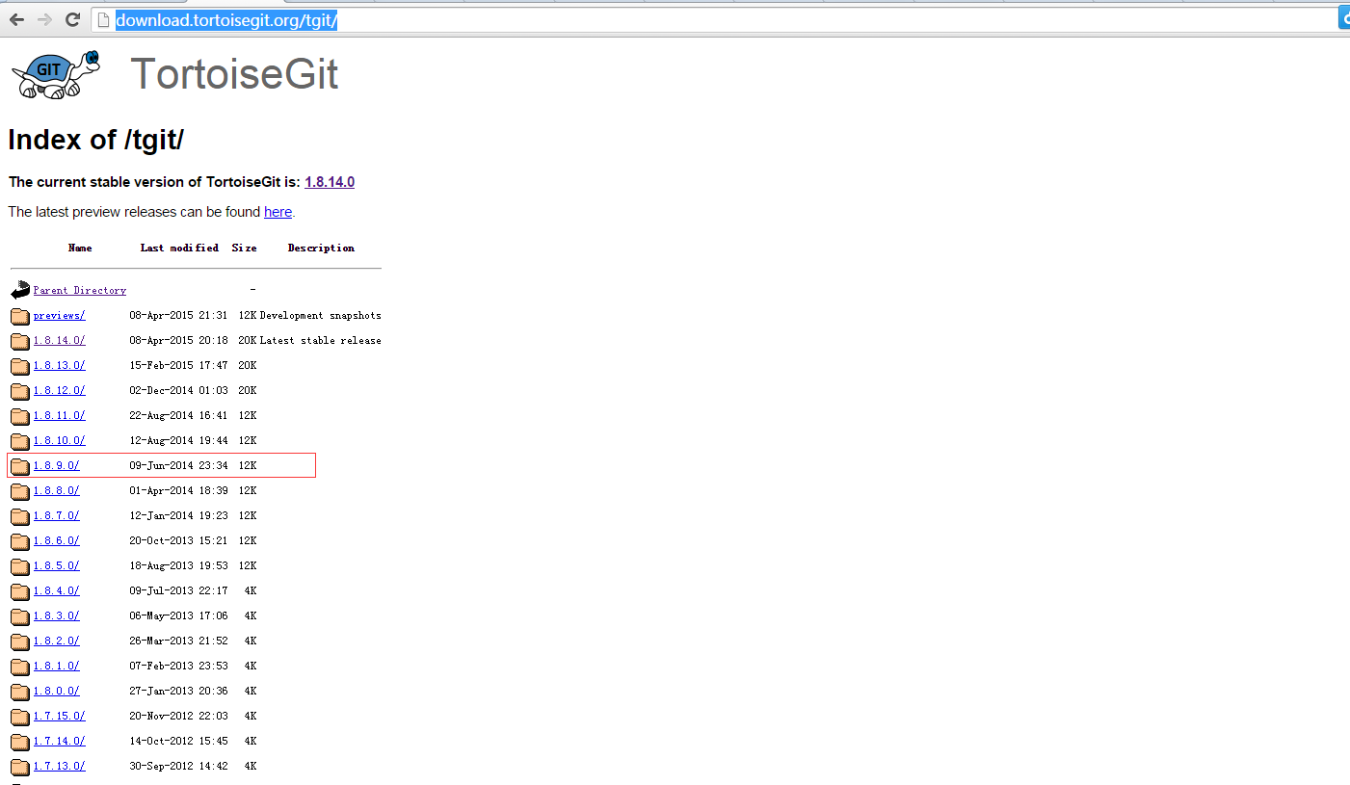

根据自己操作系统的类型，下载64位或者32位的。如图：

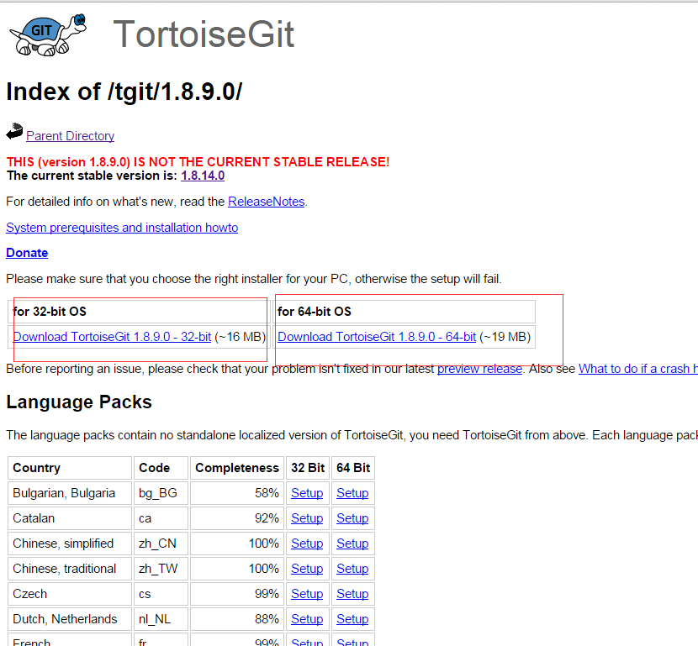

1. **GIT和TortoiseGit安装**

首先安装GIT，GIT安装完之后，安装TortoiseGIT，安装时候一般选择默认安装，无需特殊设置。

1. **公钥密钥配置**

安装完毕以后生成公钥和密钥，这里使用乌龟git的工具生成（使用git客户端命令行也可以生成）。  
打开buttygen如图示：

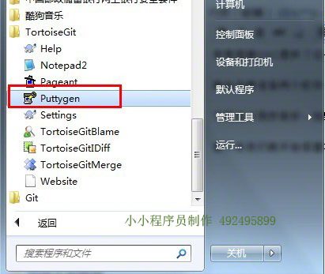

耐心等待（这个puttygen其实是按照鼠标运行的轨迹来计算的，点了generate之后鼠标乱画几下就ok了）.......，出来下面的，从头开始复制到=，后面的rsa-key-xxxx不要复制点击 save private key，将文件保存下来，是吧.ppk文件  
这个页面不要关闭，说不定你忘记复制黏贴什么的

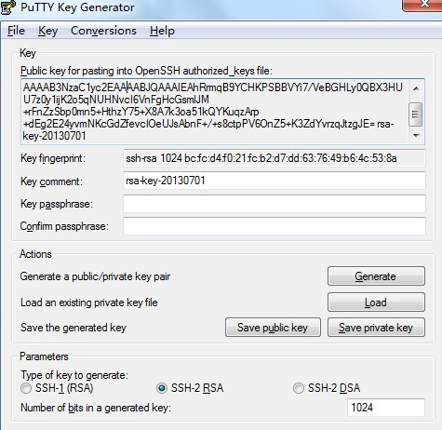

记得点击“save private key”来保存密钥。

进入<http://git.oschina.net/keys/new>，添加公钥（粘贴你刚才复制的）,保存（公钥末尾的rsa-key-******不要复制，前面的等号要复制）。

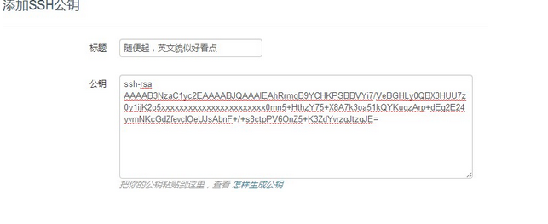

选择一个同步的项目目录，最好是空的，然后鼠标右键菜单“Git 在这里创建版本库”，不要勾选，直接点确定，就会出现一个.git目录，隐藏的。

然后鼠标右键点右键菜单TortoiseGit->settings。



填写好后，进入Git->设置，会弹出如下下面（Git）。依次填好你在GIt@OSC的昵称、邮箱，刚才复制的git远程地址，选择刚才保存好的私钥.ppk文件，点击“添加/保存”，之后会有个乱七八糟的提示，点“否”就是了。

这里的URL地址是我们项目的地址。（大家申请完帐号后，我把大家加进来就可以看到了）

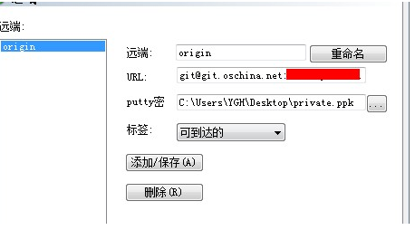

好了，配置已经完毕接下来为使用，关闭这个我还没有完全搞清楚的设置页面，回到了刚才你的文件夹鼠标右键菜单TortoiseGit->拉取(pull)，直接点确定。

提交的时候邮件GIt提交，写注释，点确定。

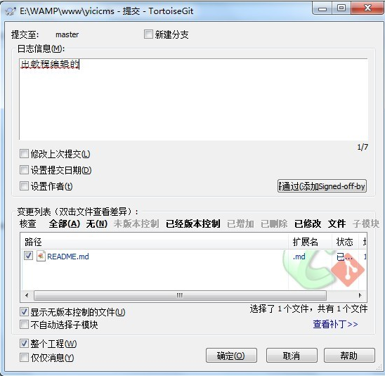

这里有关于GIT的详细手册，有兴趣的同学可以深入研究。

